HTML DƏRSLİK

- HTML - HAQQINDA İLK ANLAYIŞLAR
- HTML - FAYLINI YARATMAQ
- HTML - KODLARI
- HTML İLƏ SADƏ SAYT HAZIRLAMAQ

Müəllif: Amil Atakişiyev ADAU – 2015

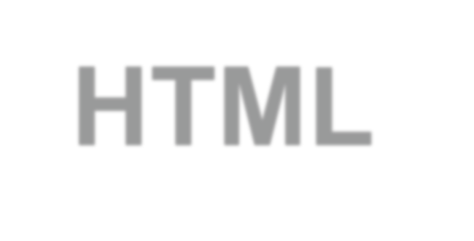HTML – İLK ANLAYIŞLAR
HTML - Hyper Text Mark-up Language (Hiper Mətn Hazırlamaq üçün Dil)

İnkişaf tarixi 1989-cu ildə Oksford Universitetinin tələbəsi Tim Berners-Li tərəfindən hipermətnli sənəd sisteminin çıxarılması təklifi ilə başladı. 1990-cı ildə isə o bunu World Wide Web (Ümumdünya hörümçək toru) adlandırdı.

1995-ci ildə HTML dilinin birinci versiyası – HTML 1.0 yaradıldı. Yalnız 1995-ci ildə HTML 2.0 versiyasının işlənməsi başa çatdıqdan sonra, HTML dili standartlaşdı. O vaxta kimi HTML dilinin yeni versiyasını çox brauzerlər dəstəkləyirdi.1996-cı ildə artıq dilin HTML 3.2 versiyasını bütün brauzerlər dəstəkləyirdi. Bunun nəticəsində veb- dizayn yüksək səviyyəsinə yüksəldi. Dilin ən geniş istifadə olunan versiyası isə HTML 4.01 1999-cu ildə hazırlanıb.

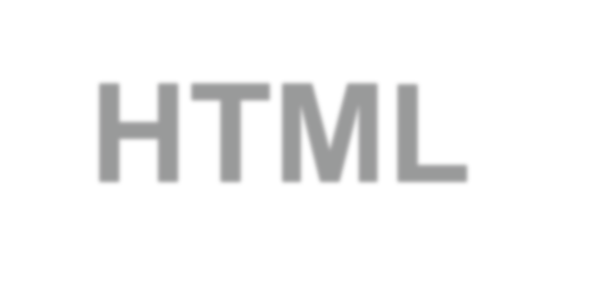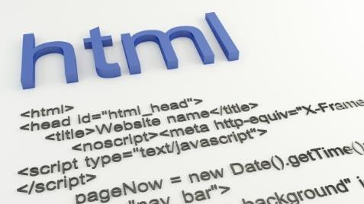HTML – İLK ANLAYIŞLAR
HTML – sayt hazırlamaq üçün yaradılmış dildir. HTML dilindən başqa digər dillər də (PHP, CSS, ASP, ASPX, Java Script və s. dillər) mövcuddur. HTML dilindən istifadə edərək WEB (kompüter) və WAP (telefon) tipli saytları hazırlamaq olur.

Lakin HTML dilini öyrənməmişdən əvvəl Veb-Sayt haqqında vacib məlumatları
bilməyiniz lazımdır.

Veb Saytlar quruluş tipinə görə 2 növə bölünür.
- Kompüter üçün hazırlanmış.
- Mobil Cihazlar [Telefon, Planşet, Tablet v.s] üçün hazırlanmış.

- Kompüter üçün yaradılmış saytlar tərkibində daha çox funksiyaları olan nisbətən böyük həcmli saytlardır və bu saytları açdıqda sayt gec yüklənir. Əsasən sayt adının qarşısında www. Işarəsi yazılır (məs: www.sayt.com ). Bu tip saytları açmaq üçün geniş ekran lazımdır. Ona görə bu saytlara kompüter ilə daxil olunur.

- Mobil Cihazlar (məs: telefon) üçün yaradılmış saytlar isə tərkibində az funksiya olan nisbətən kiçik həcmli saytlardır və bu saytları açdıqda sayt daha tez yüklənir Əsasən sayt adının qarşısında m. Işarəsi ya da wap. Işarəsi yazılır
(məs: m.sayt.com ya da wap.sayt.com).

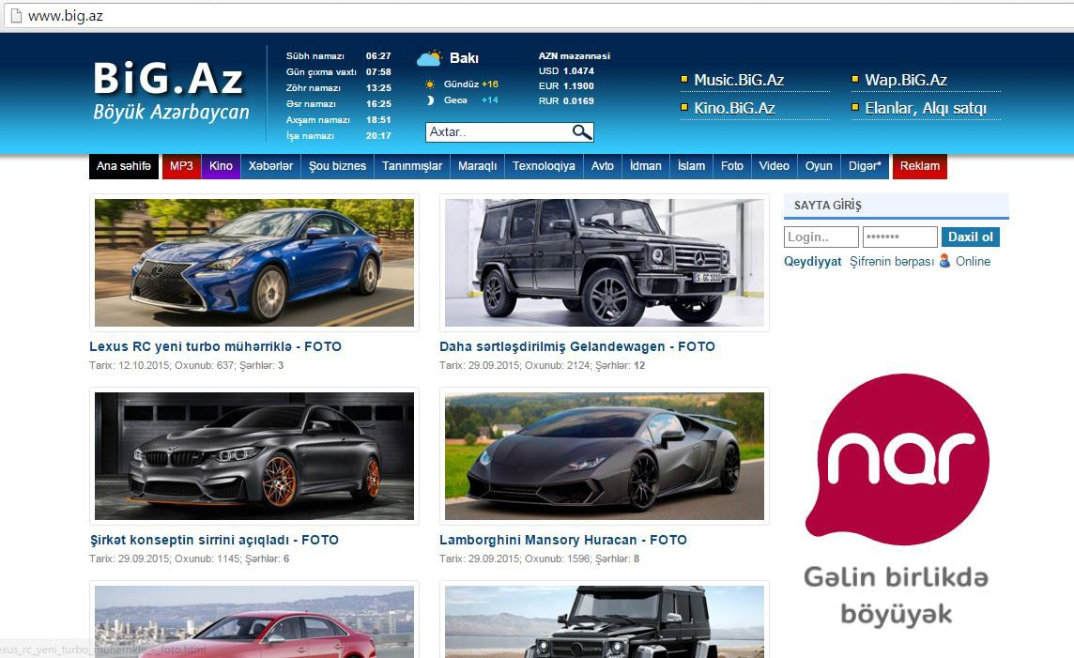HTML – İLK ANLAYIŞLAR
WEB tipli - kompüter üçün yaradılmış sayt

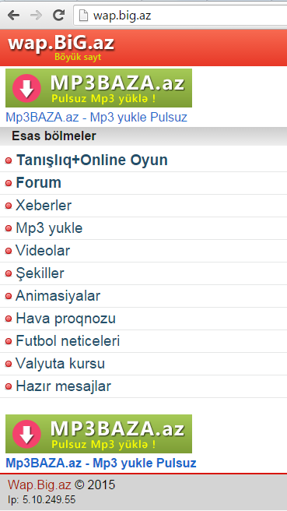HTML – İLK ANLAYIŞLAR
WAP tipli – telefon üçün yaradılmış sayt

HTML – İLK ANLAYIŞLAR
Veb Sayt yaratmaq üçün 1-Domen, 2-Hosting lazımdır.

- Domen – sayt adının sonunda yazılır. Əsasən 2, 3 ya da 4 hərfdən ibarət olur (məs: .az .com .info).

Nümunə: memimsaytim.com

Domenlər mənasına görə 2 növə bülünür. 1) Saytın nə məqsədlə istifadə edildiyini bildirmək üçün, 2) Hansı ölkənin, regionun olduğunu göstərmək üçün istifadə olunur. Məsələn:

-Məqsədə görə domenlər:
.tv -- televiziya üçün
.edu -- təhsil üçün
.info -- məlumat üçün

-Ölkə, region bildirmək üçün:
.az -- Azərbaycan domeni
.tr -- Türkiyə domeni
.ru -- Rusiya domeni

Bundan başqa beynəlxalq domenlər də [.com .net .org v.s] vardır.

HTML – İLK ANLAYIŞLAR
Domenlər quruluşuna görə də 2 növə bölünür. 1-Əsas domenlər, 2-alt domenlər.

-Əsas domenlər bayaq sadaladığımız [.com .org .az .tv .ru .info və.s tipli ] domenlər əsas (orijinal) domenlərdir
və pul ilə alınır və bu domenlərdən istifadə etdikdə saytın tam sahibi siz olursunuz. Nümunə: www.menimsaytim.com və yaxud www.wordpress.org və s.
Alt domenlər (subdomen) isə hər hansı saytın adını özündə təşkil edən pulsuz domenlərdir. Məsələn biz www.wordpress.org saytında pulsuz olaraq sayt yaratdıqda oz saytımız adı:
www.menimsaytim.wordpress.com olacaq. Burada gördüyünüz .wordpress.com alt domen (subdomen) adlanır. Axırda işlənən .com isə orijinal əsas domen sayılır.

Buradan bir nəticəyə gəlmək olar ki, www.menimsaytim.wordpress.com saytının adında olan “menimsaytim” sozu saytımız adıdır və wordpress.org saytının bir səhifəsidir. Yəni ki, bu saytı biz işlətsək belə bu sayt wordpress.org saytının tərkibində yerləşdiyinə görə biz bu saytın tam hüquqi sahibi deyilik. Tam sahib olmağımız üçün [.org .com .net və s. tipli] əsas domen almağımız vacibdir. Əsas domen ilə sayt aldıqda saytımızın adı:

www.menimsaytim.org olacaq və biz bu saytda sub domen yaratmaq istəsək yeni səhifə açdıqda bu: www.yeni-sayt.menimsaytim.com kimi olacaq. Burada olan “yeni-sayt” saytın adı, .menimsaytim.com isə alt domen (subdomen) adlanacaq.

HTML – İLK ANLAYIŞLAR

- Hosting – saytın yaddaşı deməkdir. Yəni sadə şəkildə saytın içində olan şəkillər, yazılar, html faylları və s. Hosting serverdə saxlanılır. Yadda saxlamaq lazımdır ki, sayt hazırladıqda təkcə saytın adı və domen (məs: saytim.az) kifayət etmir. Sayt adı ilə yanaşı sayt yaddaşı (hosting) lazımdır. Əgər təkcə sayt adını sifariş edib götürsək həmin sayta daxil olduqda sayt açılmayacaq. Çünkü, onun yaddaşı (hosting) yoxdur.

Hosting almaq üçün -- bir çox saytlar vardır (məs: www.hostgator.com www.hosting.net v.s).
Bu saytlara daxil olub qeydiyyatdan keçməklə siz öz saytınız üçün hosting (yaddaş) ala bilərsiniz.

Hostinglər yaddaş tutumuna görə 1GB, 2GB, 10GB, 50 GB, 100GB, 500 GB və limitsiz (hədsiz) yaddaşa sahib olurlar. Bu hostingləri almaq üçün pul tələb olunur. Lakin bəzi hosting təklif edən saytlar aşağı yaddaş ölçülü (1GB, 2GB, 5GB) hostingləri sizə 1 illiyə pulsuz olaraq təklif edir.

Hosting xidmətləri sizə hostingi müəyyən vaxta qədər (1 illik, 2 illik, 5 illik v.s) istifadə etməyi təklif edir. Bu müddət bitdikdən sonra saytınıza daxil olduqda “404 not found error”, “sayt borcdan bağlıdır” və s. kimi yazılar ekrana gələcək. Bunun pis cəhəti ondadır ki, əgər hostingin pulunu vaxtında ödəməsəniz saytın daxili sturukturu (şəkillər, videolar, html faylları və s.) silinə bilər. Bu isə zəhmətinizin boşa çıxması deməkdir.

HTML – İLK ANLAYIŞLAR
Bundan başqa saytın adını ifadə etmək üçün URL ünvanlardan, Protokollardan istifadə olunur.

- URL ünvan (URL adress) dedikdə saytın adı nəzərdə tutulur. Məsələn menimsaytim.com
URL ünvanın əvvəlində saytın mobil və ya kompüterə aid olub olmadığını göstərən işarə yazıla bilər. Məs:

www.menimsaytim.com – kompüter üçün wap.menimsaytim.com -- telefon üçün
m.menimsaytim.com -- mobil cihazlar (planşet, tablet və s.) üçün

URL ünvanın (sayt) adında yalnız İngilis (latın) hərfləri və rəqəmlər işlənə bilər. Azərbaycan əlifbasında olan
hərfləri (Ə, Ö, Ğ, Ü, Ç, I, Ş ... Hərflərini) URL ünvanında (saytın adında) istifadə etmək qadağandır!

- PROTOKOL (HTTP, HTTPS) URL ünvanından əvvəl saytın protokolu yazılır. Məs: http://menimsaytim.com ya da https://menimsaytim

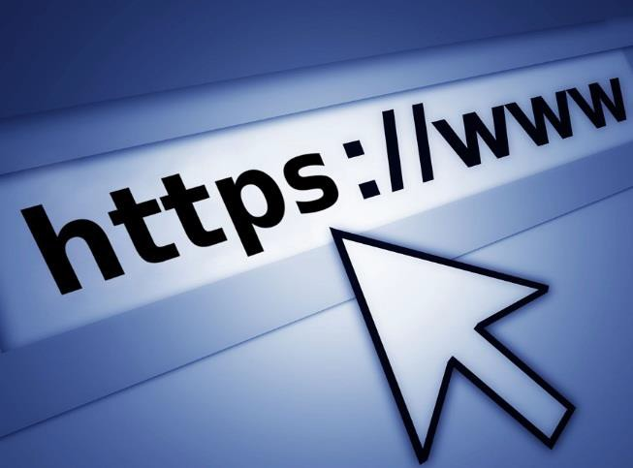HTML – İLK ANLAYIŞLAR
HTTP protokolu - HyperText Transfer Protocol (Hiper Mətnlərin Köçürülməsi
Protokolu)

saytın daxilində olan HTML faylını kompüterə yükləmək üçün istifadə olunan prototokol növüdür. Yəni biz hər hansı sayta daxil olduqda onun ilk əsas HTML faylı (məs: ana_sehife.html) saytın hostingindən (yaddaşından) kompüterə yüklənir. Bu proses internetdən fayl yükləmə prosesi ilə eynidir.

Yəni internetdən mahnı, şəkil və s. Yüklədikdə onu internetdən HTTP protokolu vasitəsilə yükləyirik. Həmçinin də HTML özü də bir fayl olduğundan saytın daxilini (HTML faylını) kompüterə yükləmək üçün HTTP:// protokolundan istifadə olunur.

HTTPS protokolu - HyperText Transfer Protocol Security deməkdir və buradakı “Security” sözü təhlükəsizlik mənasını verir. Bu protokolu daha çox sertifikatlı saytlarda (Facebook, Twitter, Youtube və s. Saytlarda) istifadə edirlər.

HTML – İLK ANLAYIŞLAR
- Veb Brauzerlər – İnternetə daxil olmaq üçün istifadə etdiyimiz proqramlar (Google Chrome, Opera, Mozilla, Safari, Explorer və s.)
Veb Brauzerlər adlanır. Bu brauzerlər əslində internetə daxil olmaq üçün
yox HTML fayllarını açmaq üçün nəzərdə tutulub.

Yəni internetdə hər hansı sayta daxil olduğunuzda (məs: facebook.com) brauzer ilk əvvəl HTTPS:// protokolu ilə saytın əsas baş HTML faylını (esas sehife.html faylını) kompüterin yaddaşına yükləyir daha sonra həmin Html faylını açır HTML kodlarını maşın koduna çevirərək kompüterdə emal edir və alınan nəticə hazır şəkildə ekrana çıxır, sayt görsənir.

İnternet sürəti güclü olsa belə hərdən saytların gec açılması bu html faylındakı kodların emal edillməsinin gecikməsi ucbatından baş verir.

Bundan başqa biz internet olmasa belə bu brauzerlərin köməyi ilə kompüter və ya telefon yaddaşındakı saxlanılmış saytları (html fayllarını) aça bilərik.
Ancaq burada bizə artıq Http:// protokolu lazım olmayacaq. Çünkü artıq biz internetdən istifadə etmədən html faylını açırıq. Ona görə bizə internet protokolu (http://) lazım olmur. Bunun əvəzinə lokal yaddaş protokolu
file:// protokolu lazımdır. Çünkü html faylını internet hostingdən yox
kompeter (telefon) yaddaşından yükləyəcəyik.

HTML – İLK ANLAYIŞLAR
- File:// protokolu – lokal yaddaş protokolu. Bu protokol istənilən faylı (html faylını da) daxili yaddaşdan proqrama yükləmək üçün istifadə olunur. Yəni ki, internet olmadan belə html faylını brauzerə (məs: google chrome proqramına) yükləmək üçün bu protokol lazım olur.

Məs: file://C:/Qalareya/Sayt/Ana_sehife.html

bu yazı Ana sehife.Html faylını Kompüter yaddaşından götürmək üçün istifadə olunur. Bu yazını Google Chrome-da sayt yazılan yerə (URL ünvanı daxil olunan yerə) yazsaq onda Google Chrome internet olmadan belə kompüter yaddaşındakı Ana sehife.html faylını (saytı) açacaq.

Buradakı

file:// ---------------------- Lokal yaddaş protokolu
C:/ ------------------------ Yaddaş qurğusu (C diski) Qalareya/Sayt/ -------- C:/ dikində olan qovluqlar Ana Sehife.html -------- Html fayl (saytın özü)

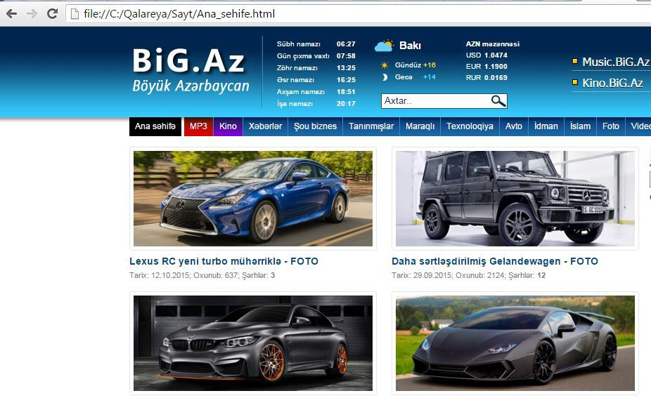HTML – İLK ANLAYIŞLAR
File:// protokolu ilə internet olmadan belə kompüter yaddaşındakı big.az saytının html faylını açılmaq

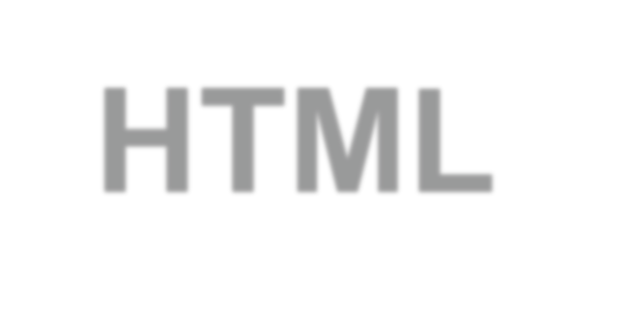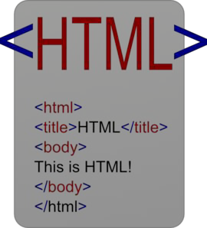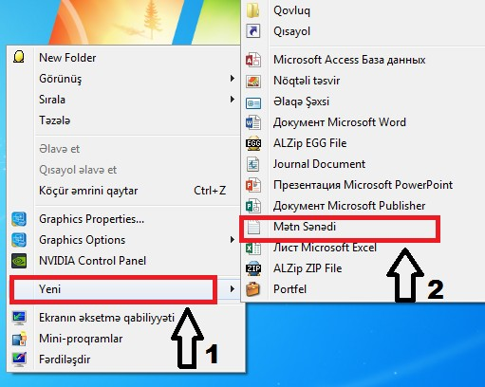HTML – FAYLINI YARATMAQ
Html faylını yaratmaq üçün ilk əvvəl kompüterdə İş Masasında mətn faylı yaratmalıyıq. Bunun üçün siçanın sağ düyməsini basırıq Yeni (New, создать) Əmrini seçib Mətn sənədi (Text document Текст документ variantini seçirik. Ekranda yeni mətn faylı yaranacaq. Enter basıb faylı açırıq və HTML dilində kodlar yazırıq.

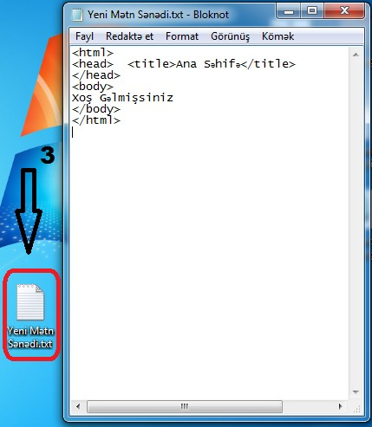HTML – FAYLINI YARATMAQ

Yaratdığımız yeni mətn sənədini açdıqdan sonra bu Html kodlarını yazırıq və Fayl bölməsindən Fərqli Saxla как) əmrini seçirik. Bu zaman kodlaşdırma növünü siyahıdan dəyişib ANSI yox UTF-8 edirik. Çünkü ANSI kodlaşdırmasında Azərbaycan qrafikalı [ə,ğ,ö,ü,ş,ı,ç ] hərfləri dəstəklənmir. Əgər biz kodlaşdırma növünü ANSI olaraq saxlasaq onda [ə,ğ,ö,ü,ş,ı,ç ] hərflərinin yerinə qeyri adi-simvollar

( Ế ế Ẽ Ɗ Ƌ ƌ və s.) yazılacaq və saytımızdakı yazılar natamam görünəcək.

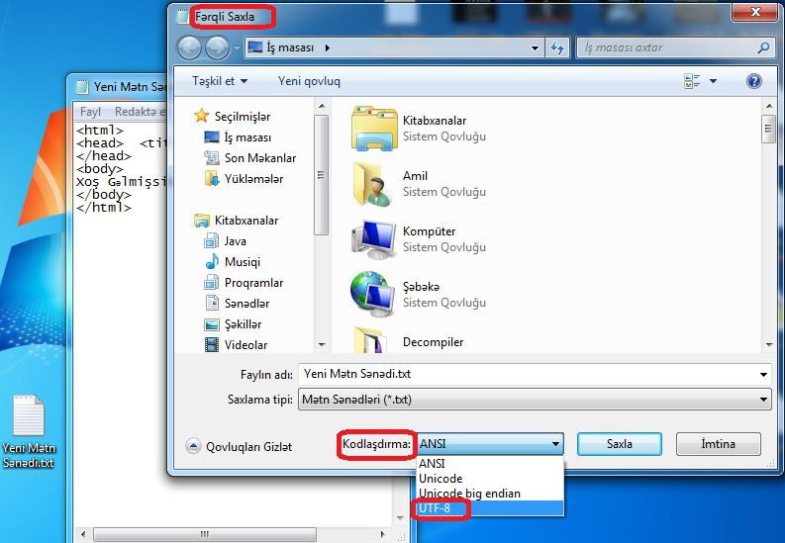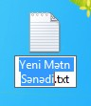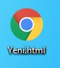HTML – FAYLINI YARATMAQ

Faylı saxladıqdan sonra onun adını
dəyişib Yeni.html yazmaq lazımdır.

Bunu etdikdə yaratdığınız mətn (.txt) faylı HTML (.html) faylına çevrilir və faylın təsvir şəkli dəyişərək Brauzer şəkli görsənir.

Daha sonra yaratdığınız html faylının üzərinə basaraq onu asanlıqla brauzerdə aça bilərsiniz.

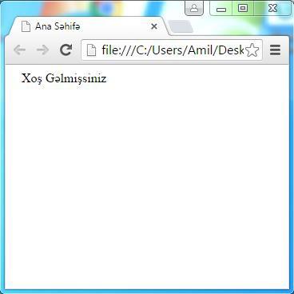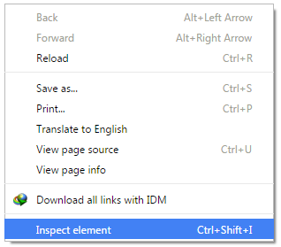HTML – FAYLINI YARATMAQ

Html faylını açdıqda brauzerdə açılmış pəncərənin görünüşüdür. Istənilən saytın html kodlarını öyrənmək üçün brauzerinizdə siçanın sağ düyməsinə basıb
<inspect element> seçərək saytın html koduna baxa bilərsiniz. Nümunə üçün xoşladığınız saytdan həmin saytın HTML kodlarını kopyala bilərsiniz.

İZLƏDİYİNİZ ÜÇÜN
TƏŞƏKKÜRLƏR

Tarix: 21.10.2015
Müəllif: S-n Amil

